ส่วนที่ ๓ : แบบรายงานผลการดำเนินแผนงาน/โครงการ/กิจกรรม ที่ได้รับงบประมาณสนับสนุนจากกองทุนหลักประกันสุขภาพ (สำหรับผู้เสนอแผนงาน/โครงการ/กิจกรรม ลงรายละเอียดเมื่อเสร็จสิ้นการดำเนินงาน)
ชื่อแผนงาน/โครงการ/กิจกรรม........ส่งเสริมการดูแลรักษาข้อเข่าเสื่อมในผู้สูงอายุด้วยการแพทย์แผนไทย และการใช้ยาสมุนไพรพื้นบ้าน
ผลการดำเนินงาน
๑.๑ กิจกรรมให้บริการตรวจคัดกรองและพอกเข่ารักษาเข่าเสื่อมในผู้สูงอายุ ได้ดำเนินการในปีงบประมาณ ๒๕๖๔ พบว่า ได้รับการตรวจคัดกรองและพอกเข่ารักษาเข่าเสื่อม จำนวน ๕๐ คน คิดเป็นร้อยละ ๑๐๐ และผู้สูงอายุที่มีอาการเข่าเสื่อมได้รับการบริการพอกเข่า ๕๐ คน คิดเป็นร้อยละ
๑.๒ กิจกรรมเชิงปฏิบัติจัดทำยาสมุนไพรพอกเข่า สาธิตการนวดกดจุดข้อเข่า และการประคบ โดยเจ้าหน้าที่แพทย์แผนไทย โรงพยาบาลส่งเสริมสุขภาพตำบลผดุงมาตร เพื่อส่งเสริมให้ความรู้ด้านการแพทย์แผนไทยและการแพทย์ทางเลือกในการดูแลรักษาโรคข้อเข่าเสื่อมในผู้สูงอายุอาทิ เช่นการใช้ยาสมุนไพรพื้นบ้านด้วยยาสมุนไพรพอกเข่าและการประคบ การนวดพื้นฐานในการดูแลรักษาเข่าเสื่อม เพื่อลดการใช้ยาแผนปัจจุบัน อนุรักษ์ภูมิปัญญาพื้นบ้าน และส่งเสริมให้ประชาชนสามารถเข้าถึงการบริการด้านการแพทย์แผนไทย
ผลสัมฤทธิ์ตามวัตถุประสงค์/ตัวชี้วัด
๒.๑ การบรรลุตามวัตถุประสงค์
( / ) บรรลุตามวัตถุประสงค์
( ) ไม่บรรลุตามวัตถุประสงค์เพราะ.
...................................................................................................................................................................................................................................................................................................
๒.๒ จำนวนผู้เข้าร่วมใน แผนงาน/โครงการ/กิจกรรม –ผู้สูงอายุที่มีอาการเข่าเสื่อม จำนวน 50 คน

- การเบิกจ่ายงบประมาณ
งบประมาณที่ได้รับการอนุมัติ......๑๒,๘๑๐.............................บาท
งบประมาณเบิกจ่ายจริง.....๑๒,๘๑๐.........บาท คิดเป็นร้อยละ.....๑๐๐.............................
งบประมาณเหลือส่งคืนกองทุนฯ..........................บาท คิดเป็นร้อยละ..................................

- ปัญหา/อุปสรรคในการดำเนินงาน
( ) ไม่มี
( ) มี
ปัญหา/อุปสรรค(ระบุ)
1.การประชาสัมพันธ์การตรวจคัดกรองไม่ทั่วถึงกลุ่มเป้าหมาย ผู้สูงอายุบางคนไม่ทราบ การจัดกิจกรรม ทำให้ขาดโอกาสการร่วมกิจกรรม
................................................................................
.................................................................................................................................................................................................................................................................................................... แนวทางการแก้ไข (ระบุ).
2.มีการประชาสัมพันธ์หลายช่องทางมากขึ้น อาทิ ผู้นำชุมชน เจ้าหน้าที่กำหนดกลุ่มเป้าหมายชัดเจน ให้ อสม.ประชาสัมพันธ์ตามบ้าน เป็นต้น...........................................................................................
.................................................................................................................................................

ลงชื่อ...........................................................ผู้รายงาน
(.............นางสาวรอฮายา เจ๊ะเง๊าะ..............)
ตำแหน่ง.......แพทย์แผนไทย........
วันที่-เดือน-พ.ศ....24...ธันวาคม.....พ.ศ.2564...........

โครงการส่งเสริมการดูแลรักษาข้อเข่าเสื่อมในผู้สูงอายุด้วยการแพทย์แผนไทย
และการใช้ยาสมุนไพรพื้นบ้านตำบลผดุงมาตร ปี 2564
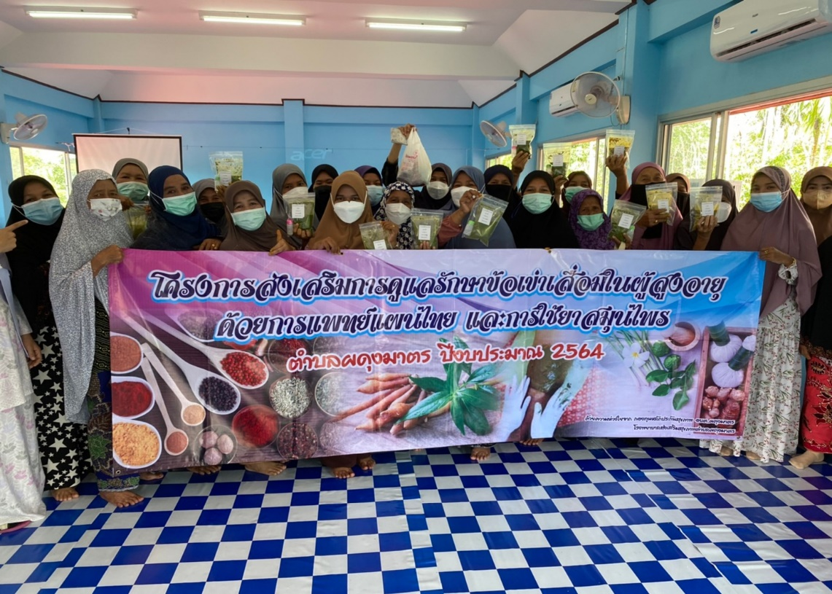

อบรมให้ความรู้ผู้สูงอายุด้วยการใช้สมุนไพร

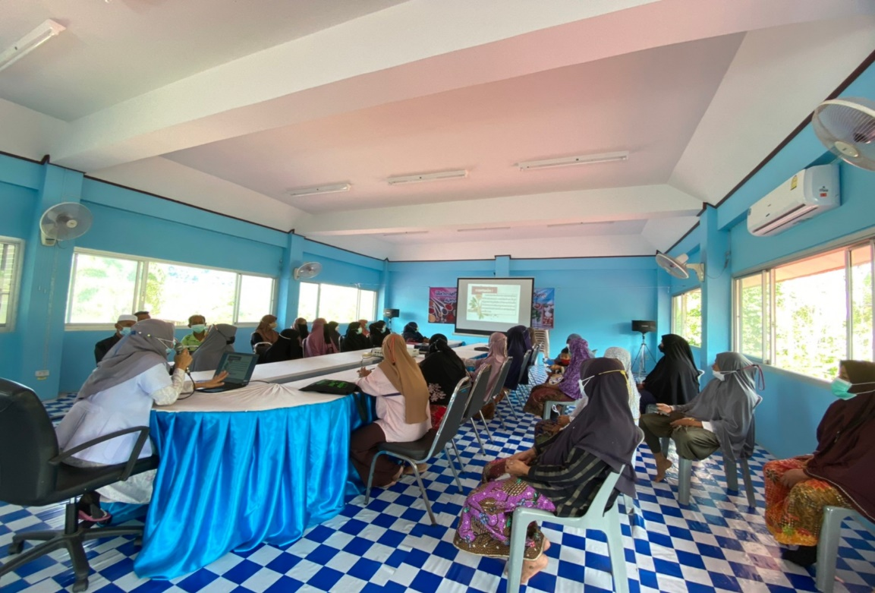

อบรมให้ความรู้ผู้สูงอายุด้วยการใช้สมุนไพร

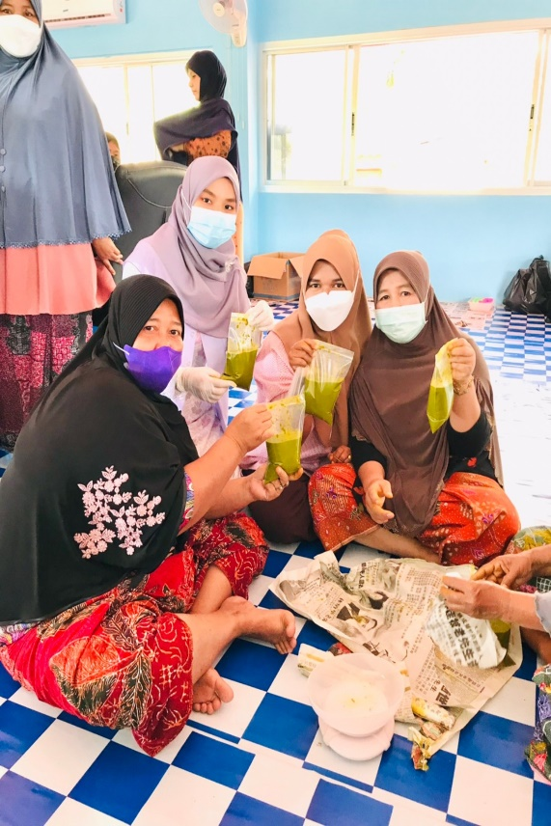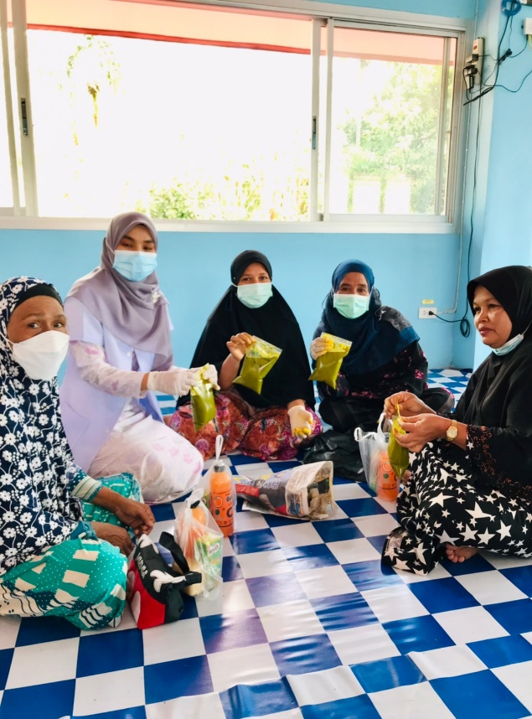

สาธิตการนวดพื้นฐานในการดูแลผู้สูงอายุ และการทำผลิตภัณฑ์สมุนไพร

